РУСЕНСКИ УНИВЕРСИТЕТ “АНГЕЛ КЪНЧЕВ”

##### Факултет: Природни науки и образование

Катедра: Информатика и информационни технологии

**ДОПУСКАМ ДО ЗАЩИТА**

Ръководител на специали-

зиращата катедра:……..………

(доц. д-р Румен Русев)

**ОБЯСНИТЕЛНА ЗАПИСКА**

**НА ДИПЛОМЕН ПРОЕКТ**

**Тема**: **Виртуално табло за обяви за свободни стаи в общежитие**

Дипломант: ……………… **ОДОБРЯВАМ**

(И. Тодоров) Ръководител:...................... (доц. Д-р Д. Баева)

Русе, 2023 г.

**РУСЕНСКИ УНИВЕРСИТЕТ “АНГЕЛ КЪНЧЕВ”**

Катедра “**Информатика и информационни технологии”**

РегистриралУТВЪРЖДАВАМ:

Факултет: ПНО Р-л на специализи-: Инспектор: …………….. Ращата катедра: …………….

(М. Чолакова) (доц. Д-р Р. Русев)

...../......, 20__ г.

**ЗАДАНИЕ ЗА ДИПЛОМЕН ПРОЕКТ**

На студент: Иво Ивайлов Тодоров Фак.№: 206266

Специалност: Софтуерно Инженерство

ОКС: **бакалавър**

1.Тема: Виртуално табло за обяви за свободни стаи в общежитие

2. Изходни данни: HTML, PHP, CSS, JavaScript, SQL

3. Съдържание на обяснителната записка:

* Обзор на съществуващи решения
* Проект на решението
* Избор на средства и описание на реализацията
* Описание на тестването на предложеното решение
* Бъдещо развитие

Срок за предаване на дипломния проект: 01.09.2023 год.

Зададено на: 02.02.2023 год.

Дипломант: ………………… Ръководител: …………………

(И. Тодоров) (доц. Д-р Д. Баева)

**Съдържание**

**Увод**

С развитието и напредъка на дигиталните технологии и увеличаващата се популярност на интернет услугите, все повече аспекти от нашето ежедневие се пренасят в онлайн средата. Един от тези аспекти е управлението на студентските общежития и процесът за намиране на свободни стаи. Виртуалното табло за стаи в общежитията е съвременното решение, което ще предоставя удобен и ефективен начин за комуникация и обмен на информация между студенти и управители на общежития.

Традиционния процес за намиране на свободни стаи отнема много време и изисква физическо присъствие за предаване на документи за кандидатстване. Създаването на виртуално табло за обяви отстранява тези проблеми предоставяйки множество предимства, като например бързо обновяване на информацията, достъпност навсякъде и по всяко време, както и значително улесняване на процеса на търсене и кандидатстване за свободни стаи. Също така виртуалното табло ще осигурява допълнителни функционалности, подобряващи потребителското изживяване и престоя на студентите, като например, чат за комуникация между студентите под общ блок, дневно меню на студентската столова с опция за запазване на желано ястие, актуална информация за наличните стаи в реално време.

В заключение преходът към виртуално табло за управление на стаите в общежитията не само модернизира процеса на настаняване на студентите, но и подобрява ефективността, удобството и удовлетвореността на всички участващи страни.

**Анализ на съществуващи решения**

Въпреки наличието на различни платформи за наемане на квартири, в България липсват специализирани "Виртуални табла за обяви за свободни стаи в общежития". Проектирането на подобна платформа може значително да облекчи както студентите, които търсят настаняване, така и администрациите на общежитията.В настоящия анализ ще разгледаме съществуващи решения за настаняване в България и в други страни, и техния потенциал за внедряване в проектирането на желаната от нас платформа.

* *Софтуерна платформа “Свободни квартири”*

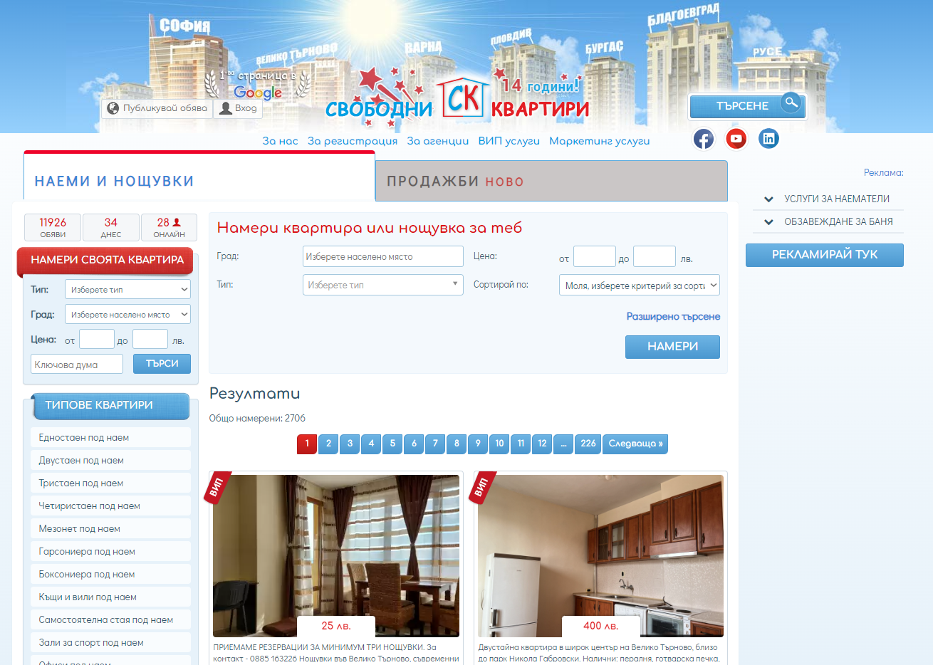

фиг.1Секция за студенти*, Свободни Квартири, СК*

<https://svobodni-kvartiri.com>

Страницата предоставя информация за наемни имоти и места за настаняване в различни български градове. Включва списък с различни типове наеми, като апартаменти, студия и стаи, заедно с подробности за удобствата и местоположението на имотите. Осигурява информация за цените, наличността и контактни данни за агенции и собственици. Тази платформа може да служи като модел за изграждането на система ни за настаняване в общежития, като се адаптира към специфичните нужди на студентите и общежитията.

*Предимства:*

* Подробна информация: Сайтът осигурява подробности за удобствата и местоположението на имотите, което улеснява процеса на избор.
* Лесно използване: Удобен и лесен за навигация интерфейс, който помага на потребителите бързо да намерят желаната информация.

*Недостатъци:*

* Невъзможност за директна резервация: Потребителите трябва да се свързват директно със собствениците или агенциите, което усложнява процеса на наемане.
* *Страница за общежитията при Русенски университет*

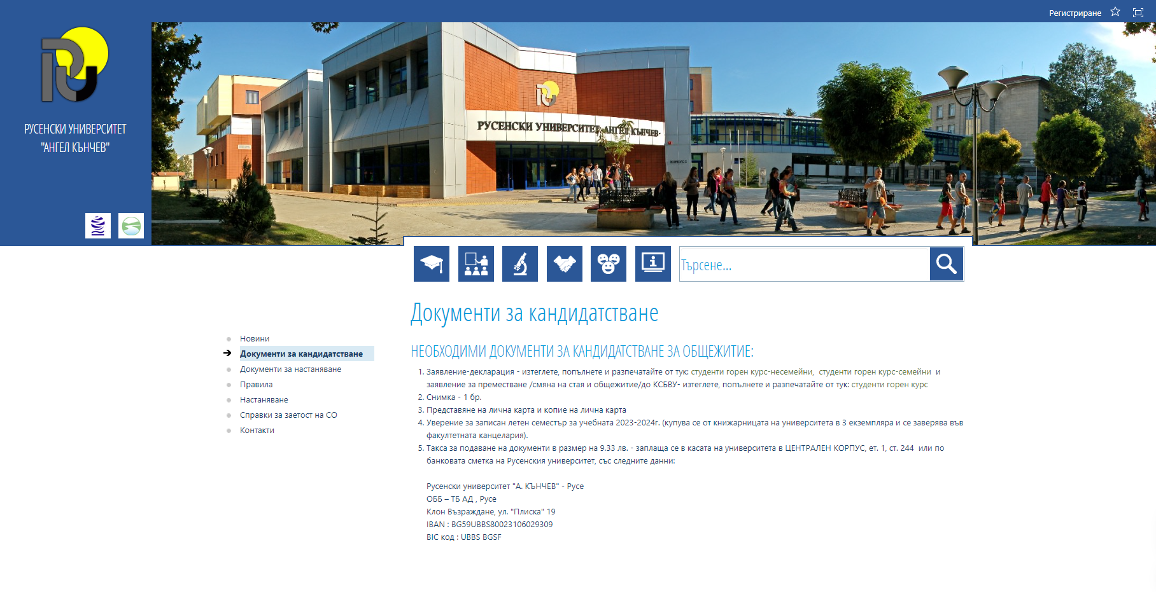

фиг.2 Страница за общежития, Русенски университет

<https://www.uni-ruse.bg/students/hostels/documents-application>

Страницата "Документи и заявки" на сайта на Русенския университет предоставя информация и формуляри, необходими за кандидатстване за настаняване в общежитията на университета. При затруднение от страна на студентите страницата предоставя контактна информация за помощ и допълнителни въпроси, свързани с настаняването в общежитията.

*Предимства:*

* Централизирана информация: Страницата предоставя лесен достъп до всички необходими формуляри и документи, свързани с настаняването.
* Комуникационни канали: Наличието на контактна информация за помощ и допълнителни въпроси осигурява възможност за бързо разрешаване на проблеми и получаване на допълнителни указания.

*Недостатъци:*

* Липса на онлайн подаване: Страницата не предлага възможност за онлайн изпращане на документи. Студентите трябва да ги подадат на място, което може да бъде неудобно и времеемко.
* Необходимост от физическо присъствие: Процесът на подаване на документи изисква физическо посещение, което може да бъде неудобно за студенти.
* *Платформа “UniversityRooms”*

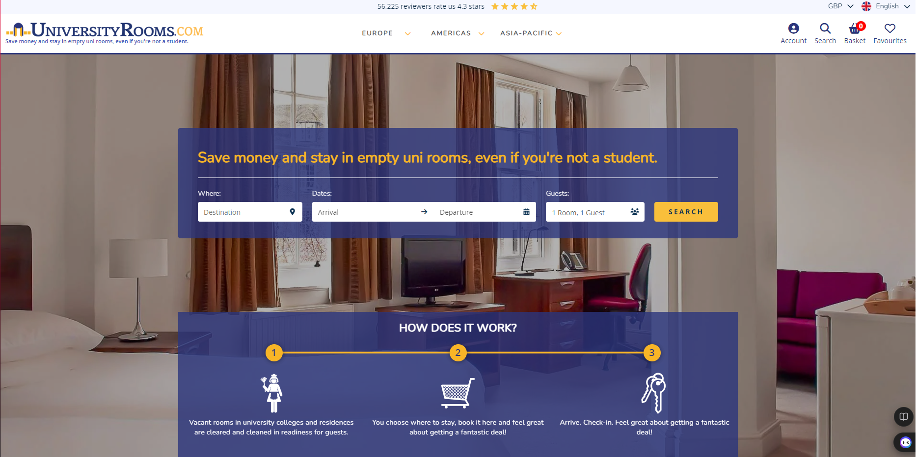

фиг.3 Главна страница на *UniversityRooms*

<https://www.universityrooms.com>

Сайта предлага възможност за настаняване в празни университетски стаи, дори за хора, които не са студенти. Целта му е да предостави достъпни и удобни опции за настаняване. Потребителите могат да резервират стаи в различни университети в Европа и Австралия.

*Предимства:*

* Интуитивен интерфейс: Лесен и удобен за използване интерфейс.
* Поддръжка на множество езици: Поддръжката на различни езици разширява обхвата на потребителите и прави сайта по-достъпен за международни студенти.
* Достъпност до широк кръг потребители: Сайтът предлага настаняване в университетски стаи на голям набор от хора в района на Еворпа и Австралия.
* Възможност за директна резервация: Потребителите могат да си наемат стаите през сайта.

*Недостатъци:*

* Навигация: Трудна навигация, която затруднява потребителите да намерят информацията, която търсят.
* *Софтуерна платформа за управления не общежитията към унивеситета в Чикаго*

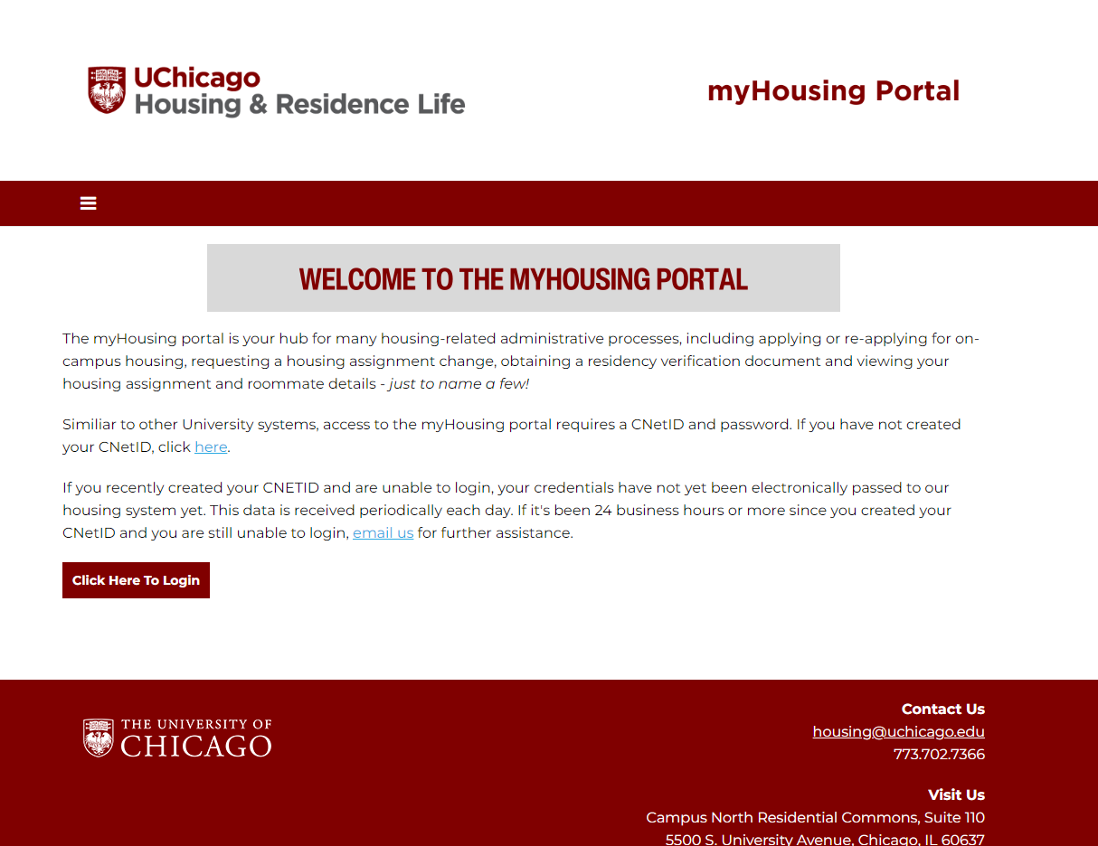

фиг.4 Login страница за общежитията на Университета на Чикаго

[uchicago.starrezhousing.com/StarRezPortalX](http://uchicago.starrezhousing.com/StarRezPortalX)

Онлайн платформата на общежития на Университета на Чикаго предоставя на студентите функционалности за управление на настаняването там. Чрез този портал потребителите могат да подават заявления, да избират стаи, да проследяват статуса на молбите си и да управляват резервациите си, както и да извършват плащания. Платформата по описание наподобява идеята и условията на дипломния проект, но е достъпна само до регистрирани студенти.

*Предимства:*

* Онлайн достъп: Платформата предоставя лесен достъп до всички услуги свързани с настаняването, позволявайки на студентите да подават заявления, да избират стаи и да управляват резервациите си от всякъде, стига да имат интернет връзка.
* Автоматизирано управление: Автоматизацията на процесите намалява административната тежест и възможността за човешки грешки, което ускорява обработката на заявленията и управлението на настаняването.
* Интегрирани услуги: Платформата предлага интегрирани функции за плащания, което спестява време и усилия на студентите.

*Недостатъци:*

* Технически проблеми: Както при всяка онлайн система, съществува риск от технически проблеми или бъгове, които могат да затруднят достъпа до информация или извършването на действия в платформата.
* *Платформа “CollegeRentals”*

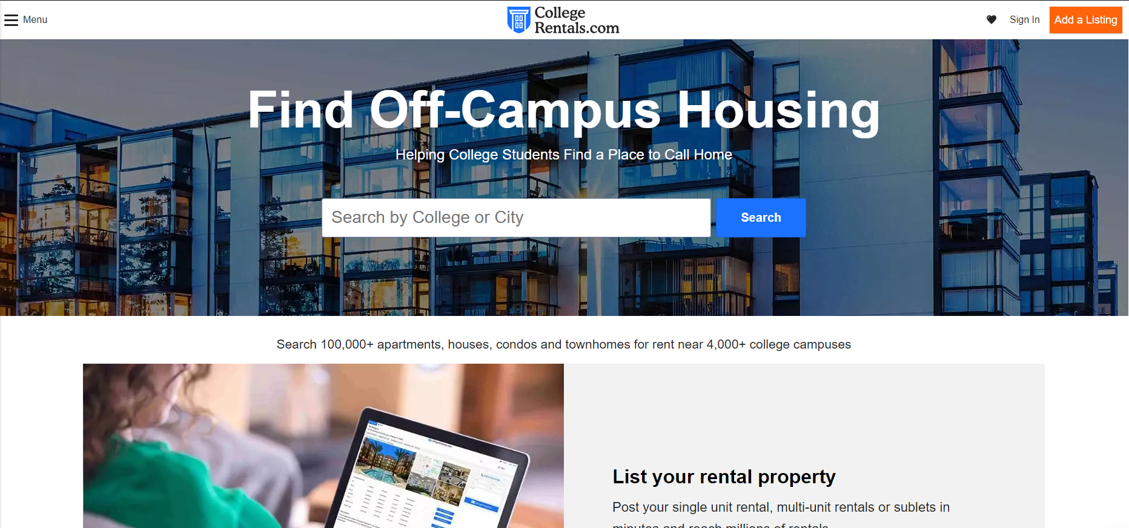

фиг.5 *CollegeRentals* главна страница

<https://www.collegerentals.com>

Сайтът CollegeRentals е платформа, която помага на студенти да намерят наеми за жилища извън кампуса. Потребителите могат да търсят жилища по конкретни учебни заведения, да публикуват свои собствени обяви за наеми или поднаеми и да се запознаят с полезни статии и съвети за търсене на жилище. Сайтът е предназначен да улесни студентите в намирането на подходящо място за живеене по време на обучението им.

*Предимства:*

* Полезни статии и съвети: Сайтът предлага богат набор от статии и съвети, свързани с търсенето на жилище, които могат да помогнат на студентите в процеса на намиране и наемане.
* Специализирани филтри: Детайлни филтри, които позволяват прецизно търсене според нуждите на студентите
* Лесен за ползване интерфейс: Платформата е лесна за навигация и използване

*Недостатъци:*

* Регионални ограничения: Платформата може да бъде по-полезна в определени региони или около по-големи университети, което ограничава полезността й за студенти в по-малки градове или университети.

**Изводи I глава**

След анализа на съществуващите решения и преглеждайки опциите за настаняване в България и други страни, можем да си направим извода, че за проектирането на успешна специализирана платформа за общежития ще ни е нужно внедряването на:

**Централизирана информация и лесна навигация**:

Платформи като “*Свободни Квартири”* и “UniversityRooms” предлагат удобен и интуитивен интерфейс, който улеснява потребителите при намирането на необходимата информация.

**Онлайн подаване на заявления**:

Примерът с Русенския университет показва, че наличието на централизирана информация е полезно, но липсата на онлайн подаване на документи създава неудобства. За разлика от това, платформата на Университета на Чикаго предлага онлайн подаване и управление на заявленията, което значително улеснява процеса.

**Онлайн управление на настаняването:**

Както е видно от платформата на Университета на Чикаго, интегрирането на онлайн управление на настаняването, включително подаване на заявления, избор на стаи, проследяване на статус и извършване на плащания, може значително да улесни студентите и да намали административната тежест.

**Възможност за оценка и обратна връзка:**

Платформата трябва да включва функционалност, която позволява на студентите да оценяват и оставят отзиви за стаите и общежитията, в които са били настанени. Това ще помогне на бъдещите потребители да направят информиран избор и ще предостави полезна информация за подобряване на услугите.

Тази спецификация е в основата на формулираните цели и задачи на настоящия проект.

**Цели**

**Задачи**

**Етапи на софтуерния процес**

| **Етап** | **Действие** | **Резултати** |
| --- | --- | --- |
| *I.*  *Проучване и анализ на софтуерните изисквания* | Анализ на целите и изискванията.  Анализ на съществуващи решения.  Формулиране на функционални изисквания.  Формулиране на нефункционални изисквания.  Създаване на спецификация на софтуера. | Ясно разбиране на целта и на задачите на проекта.  Списък на основните функционалности.  Описание на потребителските роли.  Спецификация на изискванията.  План за реализация.  **/I глава/** |
| *II.*  *Проектиране* | Планиране на проект и етапи на разработка.  Проектиране на интерфейса на платформата.  Проектиране на базата данни.  Дефиниране на архитектурата на системата. | Моделиране на потребителския интерфейс.  Определяне на актьорите  Структура на базата от данни.  Техническа спецификация на архитектурата на системата.  **/Х глава/** |
| *III.*  *Разработка* | Разработване на потребителския интерфейс.  Разработване на програмното осигуряване и бекенда.  Интеграция на всички компоненти. | Завършени уеб страници с потребителски интерфейс.  Функциониращ бекенд.  Интегрирана система.  **/Х глава/** |
| *IV.*  *Тестване* | Първично тестване на локална машина.  Избор на подходящ домейн и хостинг.  Тестване в реални условия. | Открити и отстранени грешки.  Работещо приложение.  **/Х глава/** |
| *V.*  *Внедряване и*  *Поддръжка* | Ежедневна поддръжка от администратор.  Следене за актуалност и коректност на съдържанието.  Обновяване и подобряване на функционалността при необходимост. | Актуално и поддържано приложение.  Въведени и тествани подобрения. |

**Определяне на актьорите**

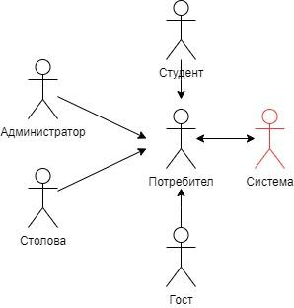

*фиг.6 Актьори участващи в системата*

**Гост:**

* Може да преглежда обяви
* Може да преглежда менюто в секцията “Столова”.
* Може да си създаде профил.
* Може да си влезе в профила.
* Може да променя езиковите опции на платформата.

**Студент:**

* Заявява желана от него стая.
* Има достъп до общ студентски чат за комуникация.
* Може да си запазва менюто от столовата.
* Може да поставя “Bookmarks” (Отметки).
* Може да редактира личната си информация.

**Администратор:**

* Може да добавя обяви.
* Редактира съществуващи обяви.
* Изтрива обяви.
* Премахва студентите от тяхната стая при нужда.
* Одобрява или отхвърля заявки за заемане на дадена стая.
* Може да изпраща предупредителни нотификации към студентите.

**Столова:**

* Редактира седмичното меню, ако има настъпили промени.
* Получава заявки за запазване на ястия от студентите.

**Определяне на функционалностите**

**Функционалности достъпни до всички актьори:**

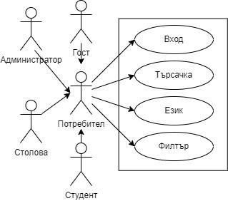

*фиг.7 Общи функционалности*

* Search - Търсене специфична стая.
* Filter - Филтриращи опции за стаите в даден блок.
* Language Change - Опция за превключване на сайта от български на английски за чуждестранните студенти.

**Гост:**

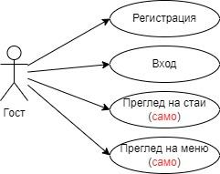

*фиг.8 Функционалности на потребител “Гост”*

* Може да преглежда обявите за стаи във всички блокове и да ги филтрира.
* Може да преглежда менюто в секцията “Столова” (без възможност за запазване на храна).
* Може да си създаде профил.
* Може да си влезе в профила.

**Студент:**

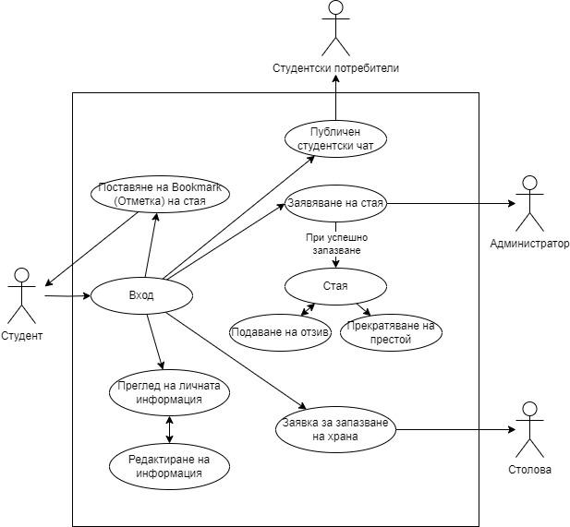

*фиг.9 Функционалности на потребител “Студент”*

* Може да заявява желана от него стая (в блок, в който има достатъчно висок среден успех).
* Може да заяви да е в стая с желан от него съквартирант.
* Има достъп до общ студентски чат за комуникация.
* Може да си запазва храна от менюто в студентската столова в секцията “Столова”.
* Може да прекрати престоя си в стая в която е отседнал.
* Може да подаде отзив за стая в която е настанен.
* Може да преглежда нотификации.
* Може да поставя “Bookmark” (Отметка) на стая за която е заинтересован.
* Може да редактира потребителското си име, имейла и паролата.

**Администратор:**

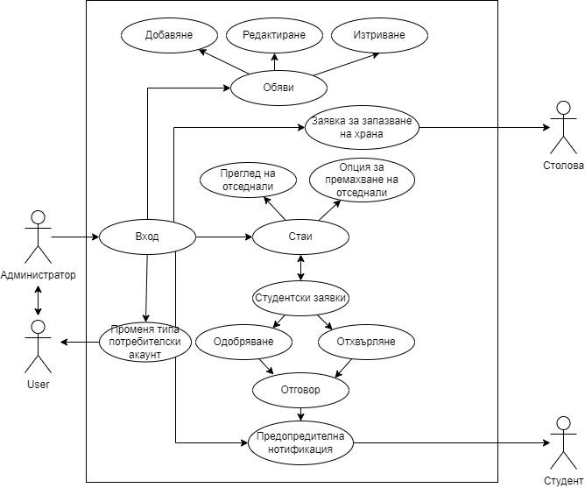

*фиг.10 Функционалности на потребител “Администратор”*

* Може да добавя обяви.
* Редактира съществуващи обяви.
* Изтрива обяви.
* Премахва студентите от тяхната стая при нужда.
* Одобрява или отхвърля заявки за заемане на дадена стая.
* Одобрява желаните потребителски профили да станат администраторски.
* Отнема правата на администраторски профили.
* Може да изпраща предупредителни нотификации към студентите.
* Може да си запазва храна от менюто в студентската столова в секцията “Столова”.

**Столова:**

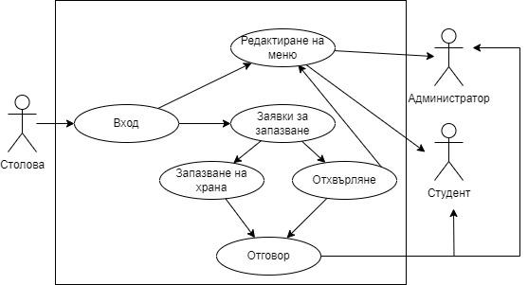

*фиг.11 Функционалности на потребител “Столова”*

* Редактира седмичното меню, ако има настъпили промени.
* Получава заявки за запазване на ястия от студенти или администратори.
* Запазване при наличие
* Отхвърляне и редактиране на менюто при липса на ястието

**Проектиране на системата**

**Използвани технологии**

**Figma**

Figma e уеб приложение, което позволява на потребителите в реално време да създават и прототипират потребителски интерфейси и уеб приложения. С помощта на инструменти за проектиране на векторни графики екипи от дизайнери могат да създават сложни оформления на уебсайтове, които могат да се преоразмеряват, за да бъдат оптимизирани за екрани с всякакъв размер. Figma дори позволява на потребителите да експортират известно количество код от дизайна на прототипа, за да послужи за разработването на крайния продукт, след като прототипът е усъвършенстван[1].

Figma ще се използва за изработването и усъвършенстват дизайна на различни ключови елементи от сайта. Това включва създаването на привлекателни и функционални дизайни за логин и регистрационна форма, които да са лесни за ползване и да осигуряват гладко потребителско преживяване. Главната страница ще бъде проектирана така, че да привлича вниманието и да предоставя ясна и лесна за навигация структура. Header и Footer секциите ще бъдат изработени, за да предоставят необходимата информация и навигационни опции по интуитивен начин. Освен това, страницата с оферти ще бъде оптимизирана, за да представя наличните общежития по ясен и организиран начин, като предоставя всички необходими детайли за потенциалните наематели.

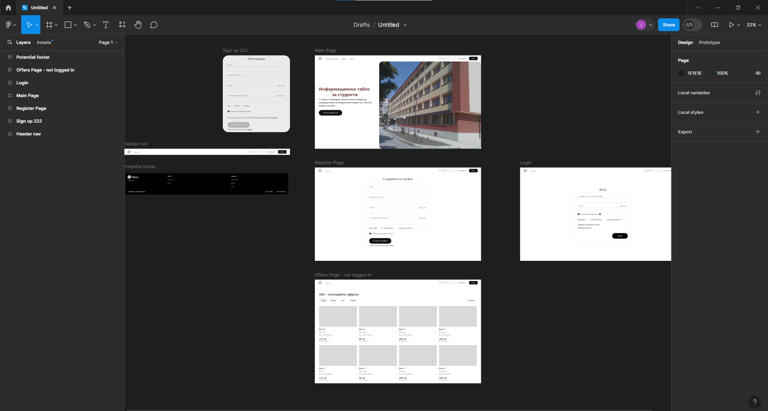

*фиг.12 Прототипи на интерфейса, Figma*

**Visual Studio Code[2]**

Visual Studio Code е безплатен, лек, но мощен редактор на код, който работи е наличен за Windows, macOS, Linux и Raspberry Pi OS. Той се предлага с вградена поддръжка за JavaScript, TypeScript и Node.js и има богата екосистема от разширения за други езици за програмиране (като C++, C#, Java, Python, PHP и Go), runtimes (като .NET и Unity), среди (като Docker и Kubernetes) и облаци (като Amazon Web Services, Microsoft Azure и Google Cloud Platform). Освен идеята за лекота и бързо стартиране, Visual Studio Code разполага с IntelliSense за попълване на код за променливи, методи и импортирани модули; графично отстраняване на грешки; редактиране с няколко курсора, подсказки за параметри и други функции за редактиране; удобна навигация и рефакториране на кода; и вграден контрол на изходния код, включително поддръжка на Git. Голяма част от тях са адаптирани от технологията на Visual Studio. Visual Studio Code е също така известен със своето високо ниво на персонализируемост, което позволява на потребителите да адаптират редактора според своите нужди чрез настройка на клавишни комбинации, теми и предпочитания. Наличието на вграден терминал улеснява разработчиците да изпълняват команди директно от редактора, без да се налага да превключват между различни прозорци.

**GitHub**

GitHub e уеб базирана услуга за разполагане на софтуерни проекти и техни съвместни разработки върху отдалечен интернет сървър в така наречено хранилище (software repository). Базира се на Git системите за контрол и управление на версиите[3]. Системите за контрол на версиите са създадени с цел улесняване при разработката на софтуери, намалявайки неудобствата от работата на много хора по даден проект. Те използват хранилище, в което се съхраняват всички файлове по проекта. Когато някой започне работа по проект, в хранилището се създава копие, а в процеса на работа, всеки потребител може да изпраща към хранилището направените от него промени и да получава промените, направени от другите хора в екипа.

*Предимства по време на разработкара:*

* История на промените:

GitHub съхранява историята на всички промени в кода. Това позволява да се проследява как проектът се развива във времето, да се разбере какви промени са настъпили и защо, и при необходимо да се върне проекта към предишна версия.

* Изолиране на промените:

Ако нова функция или поправка на грешка се окаже проблематична, тя може лесно да бъде премахната или коригирана, без да се засяга основният код.

* Сигурност на данните:

Кодът е съхранен на облачната платформа на GitHub, което означава, че дори ако настъпят неочаквани технически проблеми, кодът ще бъде запазен и достъпен онлайн.

* Хостване на проекта:

Когато проектът е завършен, можеш лесно да се публикува и споделиш чрез GitHub.

**Trello**

Trello е онлайн платформа за управление на проекти и задачи. Тя предоставя лесен и интуитивен интерфейс за създаване на "boards" (дъски), които съдържат "lists" (колони) и "cards" (карти). Всяка карта може да представлява отделна задача или идея, а колоните обикновено отразяват етапите на даден проект (напр. "To Do", "In Progress", "Done").

Trello може да бъде изключително полезен инструмент за управление и следене на напредъка в създаването на проекта. По време на проектирането на проекта Trello се използваше за:

* Организация на задачи и идеи:

Създаване на “board” (дъска) за целия проект, който съдържа колоните “To Do later” (задачи на заден план), “To Do ASAP” (задачи с най-голям приоритет), “Doing” (задачи върху които се работи), “Done” (готовите задачи) и “maybe” (задачи за които не е сигурно дали ще бъдат интегрирани в крайния проект).

* Следене на напредъка:

Следенето на напредъка чрез Trello помага в организирането на задачите, предоставяйки ясна представа за текущото състояние на проекта.

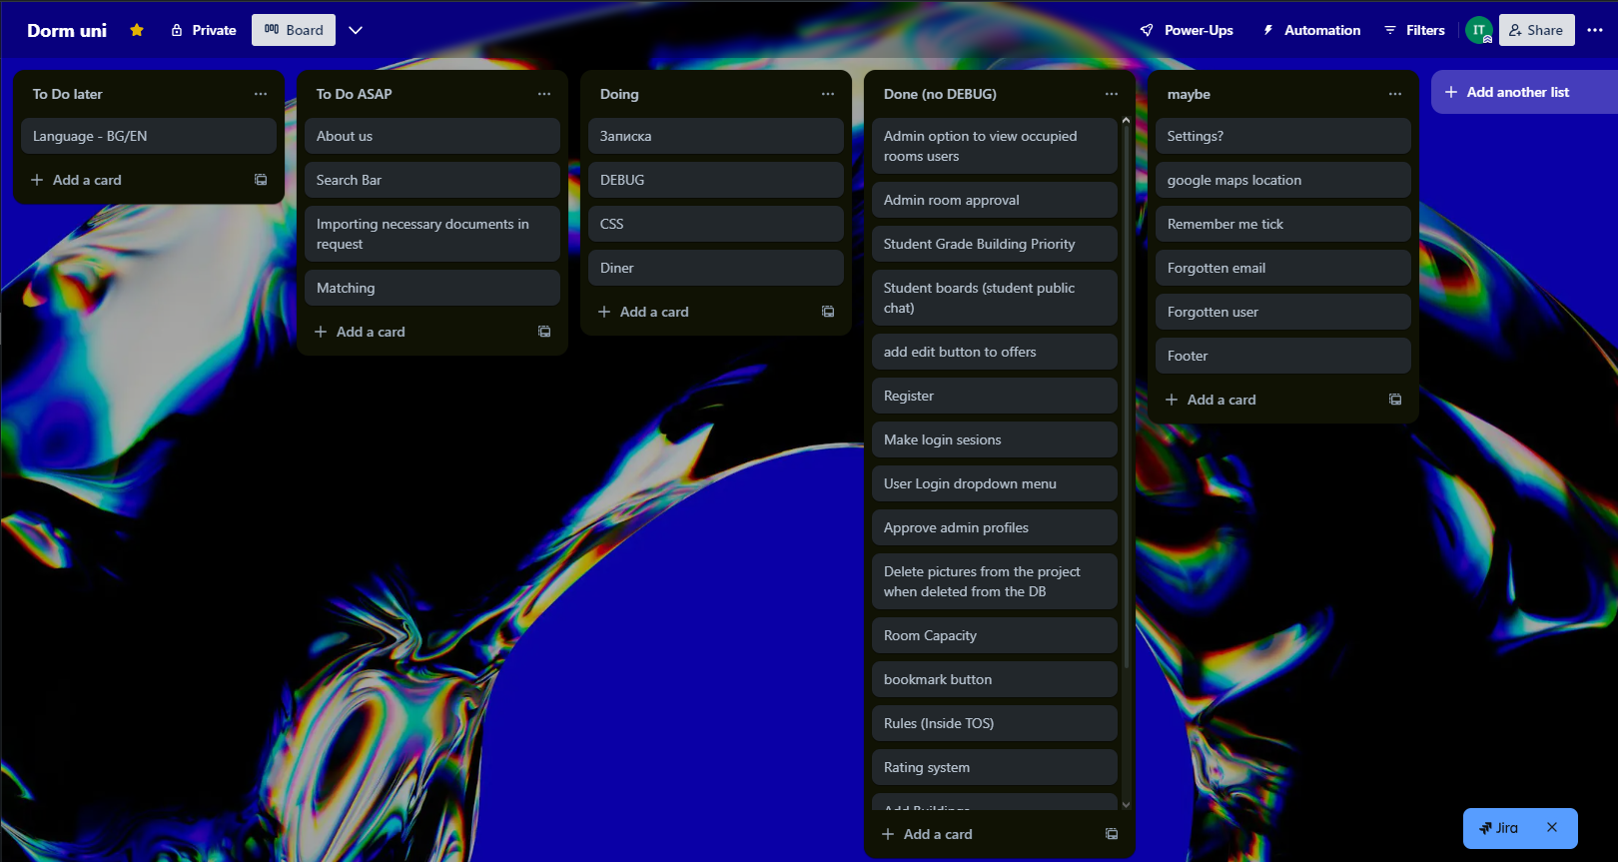

*фиг.13 Списък с задачите за изготвяне на проекта, Trello*

**Използвани технологии чрез API**

**Google Translate API[4]**

Google Translate API е услуга, предоставяна от Google, която позволява на разработчиците да интегрират мощните възможности за превод на Google в своите приложения и уебсайтове. С помощта на този API (Application Programming Interface), можете автоматично да се превежда текст от един език на друг.

При разработването на проекта Google Translate API ще се използва за превод на страниците, използвайки селектор на езици, намиращ се в header-а, който ще има опциите - Български (оригиналния език) и Английски (езикът към който ще се превежда).

**Използвани UI технологии**

**PHP**

PHP (Hypertext Preprocessor) е скриптов език базиран на C, който е широко използван за разработка на уеб приложения. Основната му функция е да генерира динамично съдържание за уеб страници. Езикът е създаден през 1994 година от Расмус Лердорф и оттогава претърпява множество версии и подобрения[6].

*Основни характеристики на PHP:*

* Сървърно ориентиран език:

PHP е сървърно ориентиран език, което означава, че кодът се изпълнява на сървъра, а не на клиента. Резултатът от изпълнението се изпраща на клиента под формата на HTML код, CSS, JavaScript или друг тип съдържание.

* Лесен за използване:

PHP е известен със своята лесна синтактична структура, което го прави достъпен както за начинаещи програмисти, така и за по-опитни разработчици. Основите на езика могат да бъдат научени сравнително бързо.

* Поддръжка на различни бази данни:

PHP работи добре с множество бази данни, включително MySQL, PostgreSQL, Oracle, и много други. Това го прави гъвкав и подходящ за различни видове уеб приложения.

* Вградено взаимодействие с HTML:

Една от най-силните страни на PHP е неговата способност да се вгради директно в HTML код. Това позволява динамичното генериране на уеб страници, където PHP кодът се интерпретира и изпълнява от сървъра, преди да се изпрати на потребителя.

* Огромна общност и поддръжка:

PHP е един от най-използваните уеб езиците, което означава, че има огромен набор от налични ресурси.

**HTML**

HTML (HyperText Markup Language) е основният език за създаване на уеб страници и уеб приложения. Той определя структурата и съдържанието на една уеб страница, като използва елементи, наречени “тагове” (tags), за да маркира различни части от съдържанието. Таговете могат да имат атрибути, които предоставят допълнителна информация или модифицират поведението на елемента. Например, тагът <img> може да използва атрибута src за да определи пътя до изображението, което трябва да се покаже.

HTML осигурява основната структура на уеб страниците, която по-късно може да бъде стилизирана с CSS (Cascading Style Sheets) и направена интерактивна с JavaScript.

**CSS**

CSS, или Cascading Style Sheets е език за описание на външния вид и формата на документи, написани на HTML или XML. Основната цел на CSS е да отдели стила (визуалния вид) от съдържанието на документите, позволявайки на разработчиците да определят как изглеждат различните елементи на страницата, без да променят самата структура на съдържанието[5]. CSS предлага широка гама от възможности за стилово оформление, включително работа със шрифтове, цветове, разположение, и дори анимации. Той играе ключова роля в съвременния уеб дизайн, като осигурява инструменти за създаване на визуално привлекателни и функционални уеб страници.

**JavaScript**

JavaScript е високоскоростен, обектно-ориентиран език за програмиране, използван предимно за разработване на интерактивни елементи на уеб страници. Той работи в браузърите на клиентската страна и може да се използва и на сървърната страна с помощта на платформи като Node.js. JavaScript е стандартен език за програмиране на уеб, и е ключов за съвременната уеб разработка.

*Основни характеристики на JavaScript:*

* Интерактивност:

Позволява на разработчиците да създават динамични и интерактивни уеб страници.

* Обектно-ориентиран:

Поддържа обекти, което позволява създаване на сложни структури и организации на данни.

* Събития:

Обработва събития от потребителски действия, като кликвания и движения на мишката.

* Прегледност:

Поддържа множество библиотеки и рамки, които ускоряват разработката на приложения (например React или Angular).

**Бази данни**

**SQL**

Признат за един от най-широко използваните езици в програмирането, SQL играе ключова роля в управлението, извличането и манипулирането на данни в релационни бази данни[7].

**xAMPP**

xAMPP е софтуерен пакет, който осигурява всичко необходимо за локално разработване на уеб приложения. Той включва:

* Apache: Уеб сървър, който хоства уеб страници.
* MySQL: Релационна база данни за съхранение на информация.
* PHP: Скриптов език за динамично генериране на уеб съдържание.

*При разработването на “Виртуалното табло за обяви за свободни стаи в общежитие” xAMPP се използваше за:*

Локално разработване и тестване:

XAMPP осигурява среда за разработка на проекта на локален компютър по време на разработката. Това позволява лесно тестване на PHP кода и взаимодействие с MySQL базата данни, без да е необходим достъп до външен сървър.

Създаване на база данни:

В на XAMPP разработчикът е създаване на SQL базата данни, която съхранява информация на следните таблици:

1. users - Таблица съдържаща персоналната информация на потребителите

* Id - AUTO_INCREMENT, първичен ключ;
* user - varchar(50), потребителското име за вход на потребителя;
* password - varchar(255), хешираната парола на потребителя за вход в системата;
* email - varchar(50), email използван за регистрация в системата (може да се използва за алтернатива за вход в системата вместо user името);
* full_name - varchar(50), пълното име на потребителя;
* fn - int(11), факултетния номер на потребителя;
* egn - varchar(10), ЕГН-то на потребителя;
* gender - varchar(50), пола на потребителя;
* account - varchar(50), видът акаунт на потребителя: U, A или C (User, Admin, Chef);

1. students_db - предварително съществуваща таблица, която съдържа личната информация на студентите на университета (използва се за потвърждаване на самоличността на студента и лимитира достъпа за заявка на стаи от определени блокове, взависимуст от средния успех)

* Id - AUTO_INCREMENT, първичен ключ;
* fn - int(10), факултетен номер на студента;
* egn - varchar(10), егн на студента;
* grade - double, успех на студента;

1. room - съдържа информация за стаите в общежитията;

* Id - AUTO_INCREMENT, първичен ключ;
* building - int(11), номер на блока в който се намира стаята;
* room_number - int(100), номер на стаята;
* description - varchar(10000), описание на стаята;
* number_of_reviews - int(11), брой ревюта на стая;
* total_rating - float, общ рейтинг на стая;
* price - double, месечна цена на стая;
* img_url - text, изображение на стая;
* room_capacity - int(10), капацитет на стая;
* gender_R - varchar(10), за какъв пол студенти е предназначена стаята;
* amenities - varchar(500), какви удобства ще има в стаята (Wifi, Хладилник, Самостоятелна баня, Климатик, Пералня, Сушилня);

1. bookings - информация на студент, който е резервирал стая

* Id - AUTO_INCREMENT, първичен ключ;
* userN - varchar(50), потребителско име на студента резервирал стая;
* building - int(11), номер на блок на стаята;
* room_number - int(100), номер на стаята;
* document_path - varchar(500), път където ще се запази прикачения документ за кандидатстване за стая;

1. booking_requests - заявки за стаите

* id - AUTO_INCREMENT, първичен ключ;
* userN - varchar(50), потребителско име на потребителя, който заявява;
* building - int(50), номер на заявен блок;
* room_number - int(100), номер на заявена стая;
* fullname - varchar(500), пълно име на студента;
* fn - int(11), факултетен номер на студента;
* document_path - varchar(500), път към прикачените документи за изтегляне;
* status - enum('pending', 'approved', 'rejected', ''), DEFAULT: pending, статус на заявката (в изчакване, потвърдена, отхвърлена);

1. bookmarks - отметки за отбелязване на стая

* user_id - int(11), потребителското име, което иска да направи отметка;
* room_id - int(11), стаята, която иска да бъде отбелязана;

1. notification - нотификации към студентите

* Id - AUTO_INCREMENT, първичен ключ;
* userN - varchar(50), потребителско име на студента, към който ще е отправена нотификацията (не е задължително поле);
* message - varchar(1000), Съобщението (нотификацията), която да бъде изписана;
* duration - datetime, DEFAULT: NULL, Времетраене на нотификацията;

1. messages - Общ студентски чат

* Id - AUTO_INCREMENT, първичен ключ;
* user_id - int(11), потребителското име на изпращащия съобщение;
* message - varchar(500), съобщението;
* timestamp - timestamp, DEFAULT: current_timestamp(), кога е било изпратено;

1. menu_items - Седмично меню на студентската столова

* Id - AUTO_INCREMENT, първичен ключ;
* nameM - varchar(50), име на ястия през Понеделник;
* nameTu - varchar(11), име на ястия през Вторник;
* nameWe - varchar(11), име на ястия през Сряда;
* nameTh - varchar(11), име на ястия през Четвъртък;
* nameFr - varchar(11), име на ястия през Петък;
* nameSa - varchar(11), име на ястия през Събота;
* nameSu - varchar(11), име на ястия през Неделя;
* day - date, DEFAULT: current_timestamp(), определя деня от седмицата;
* priceM - float, цена на ястията през Понеделник;
* priceTu - float, цена на ястията през Понеделник;
* priceWe - float, цена на ястията през Понеделник;
* priceTh - float, цена на ястията през Понеделник;
* priceFr - float, цена на ястията през Понеделник;
* priceSa - float, цена на ястията през Понеделник;
* priceSu - float, цена на ястията през Понеделник;

1. reserved_items - Запазена храна от студентите

* Id - AUTO_INCREMENT, първичен ключ;
* item_id - int(11), храна която е резервирана;
* user_name - varchar(255), името на профила резервирал храната;
* reserved_at - timestamp, DEFAULT: current_timestamp(), време на резервацията;

**Описание на потребителския интерфейс**

Главната страница на проекта ще служи, като кратко въвеждаща с кратко описание на това какво представлява платформата. Всяка страница от проекта ще има лента за навигация (header), която ще съдържа следните елементи (*фиг.14*):

* Лого (при кликване води до главната страница);
* Меню с опции - Оферти, Столова, За нас. Допълнително ако потребителския профил е от тип студент (*фиг. 31*) - Публичен чат и ако потребителския профил е от тип администратор (*фиг.17*) - Уведоми (Notifications), Добавяне на оферти, Управление на оферти, Заявки;
* Поле за търсене;
* Избор на език (Български, Английски);
* Камбанка за уведомения (notifications);
* Бутон "Вход" или ако потребителя е вече влязъл в профил ще бъде изведено потребителското му име, което при кликване ще спуска падащо меню със следните опции (*фиг.23*) - Профил, Потвърждаване на администратори (страница достъпна само до администраторски профили за одобряване на потребителски профили или за отнемане на права), Отметки (Bookmarks), Изход;

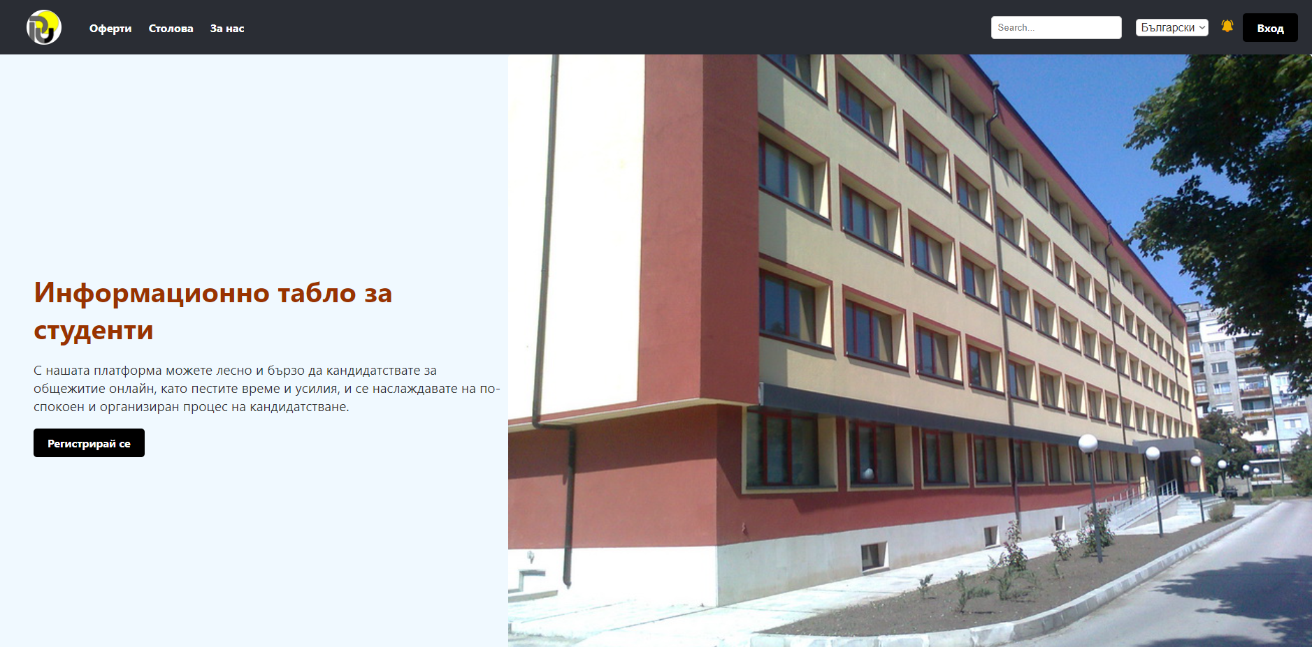

*фиг.14 Главна страница на виртуалното табло, Гост*

Формите за вход/регистрация в платформата имат следните ограничения

**При създаване на профил:** Проверява се валидността на Имейла и Потребителското име - съществуват ли в базата данни, Имейлът се проверява дали спазва правилния формат на имейл адрес, потребителското име трябва да бъде между 5 и 20 символа. Проверява се паролата дали съдържа минимум 8 символ и дали си съвпада с потвърждението на паролата. Паролата се хешира преди да бъде съхранена в базата данни, използвайки password_hash. След избирането на пола потребителя трябва да се съгласие с условията на общежитието (правилник за условията и редът).

**При влизане в профил:** Ако потребителят въведе неправилен имейл или потребителско име ще бъде изведена грешка, че „Потребителят не е намерен”. Ако потребителят съществува, но паролата, въведена от потребителя, не съвпада с хешираната парола в базата данни ще бъде изведена грешка, че паролата е невалидна. Ако потребителят остави някое от задължителните полета празно, HTML формата няма да се изпрати, тъй като полетата са маркирани като „required“ (задължителни).

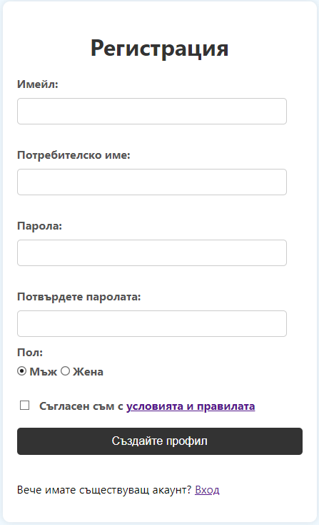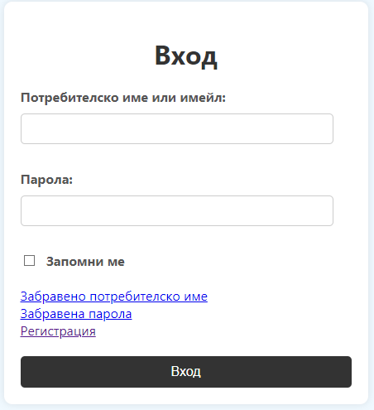

*фиг.15 Регистрация фиг.16 Вход*

Страница Оферти съдржа стаи, които могат да се резервират от студенти. Има 6 различни блока от които могат да се избират стаи. Блокове 4, 5 и 6 имат зададен минимален успех за допускане в стая както (Блок 4 - 3.50, Блок 5 - 4.00, Блок 6 - 5.00), ако студентът няма достатъчен успех за даден блок полето за преглеждане на блока ще е деактивирано (disabled). Информацията за успехе се съдържа в отделна база данни с информация за всички студенти на университета (students_db). При създаден нов профил тези лимити няма да са в сила докато не потвърдим студентската си самоличност. За да стане това можем от профил страницата (*фиг. 20*) чрез “Редактиране на профила” да въведем ФН и ЕГН, след което ако няма грешки ще сме свързани с базата данни и няма да може вече да редактираме ФН или ЕГН.

**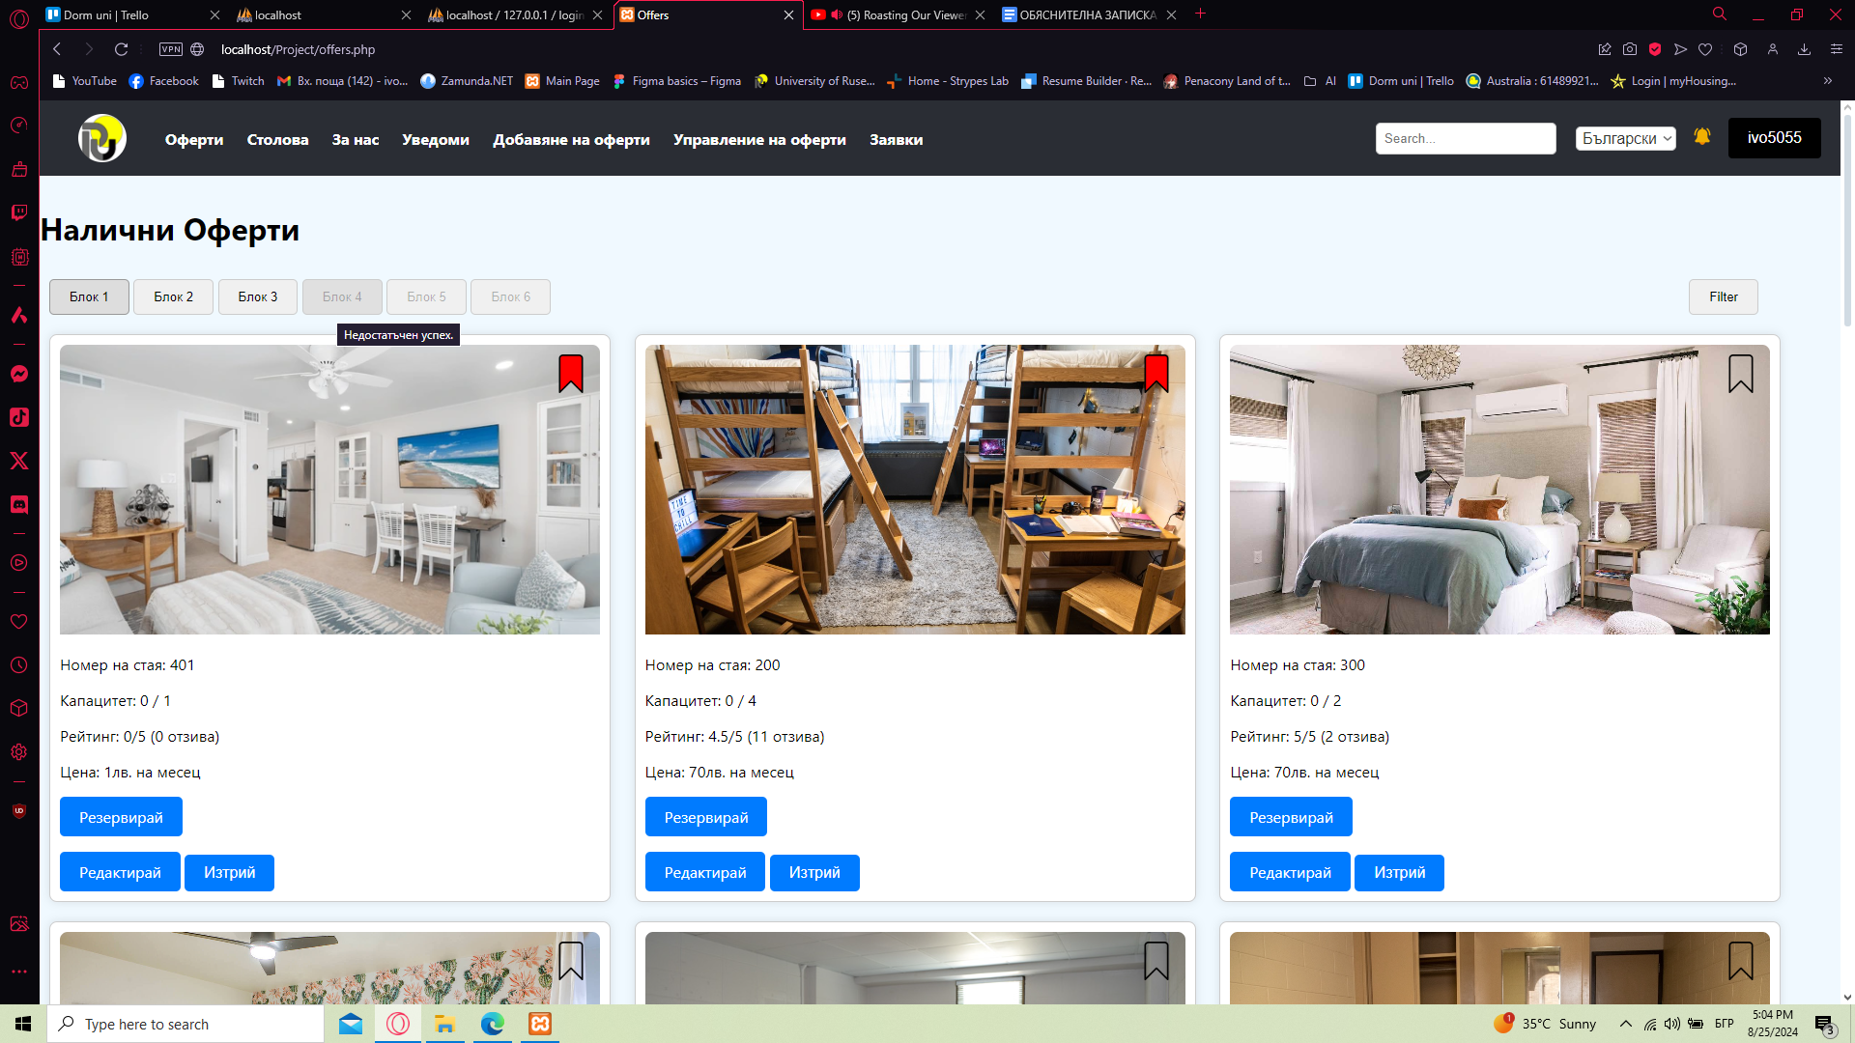***фиг.17 Страница Оферти, администратор*

Всяка оферта съдържа следната информация: Номер на блок, номер на стая, Капацитет (ако капацитета на стаята е пълен стаята се скрива от офертите за студентските профили), Рейтинг, скрит атрибут за пол (Определя се от пола на потребителя), Цена. При кликване върху обява сме пренасочени в страница с детайли на стаята, от където можем да видим допълнително Описание и Удобства на стаята.

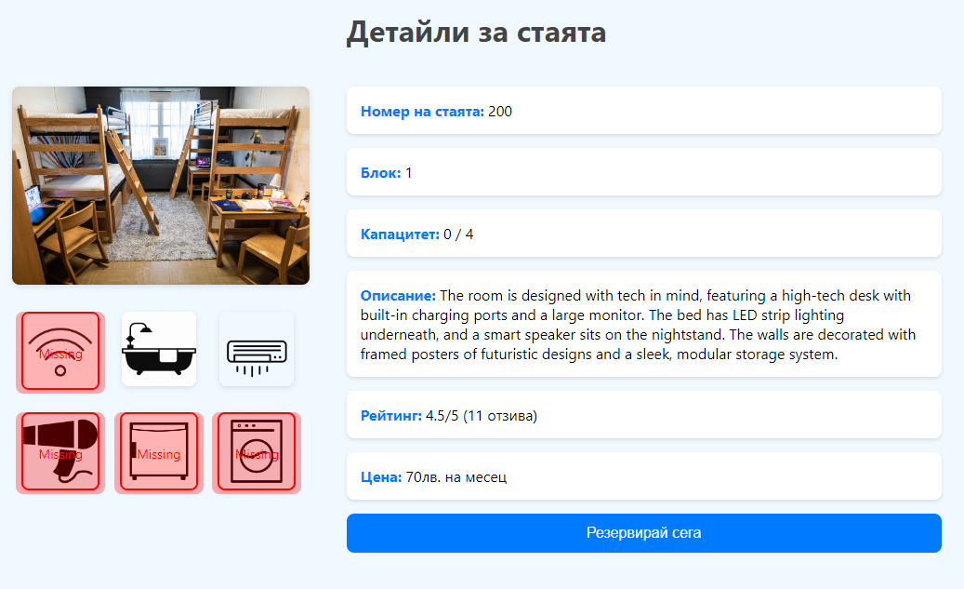

фиг.18Страница *Детайли за стаята*

При натискане на Резервирай бутона сме пренасочени в страницата за попълване на заявки. От тук можем да заявим стая за себе си и при възможност за желан съквартирант, като се има в предвид че трябва да отговарят на условията за капацитет, успех и пол. Ако отговарят на всички условия трябва да се въведе личната информация на всички студенти и да се прикачи файл с документа за кандидатстване, който може да се изтегли от “За нас” страницата. Ако няма грешка във въведените данни заявката се изпраща до администратор. Допълнително ако в профил страницата не сме въвели информация за Име, ФН и ЕГН въведените данни автоматично се въвеждат.

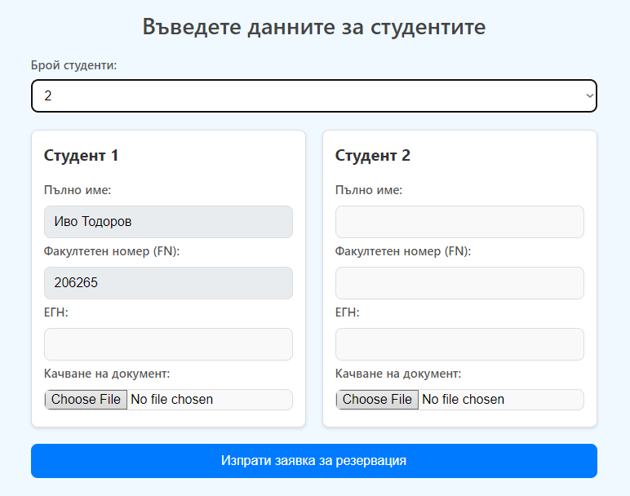

фиг.19Страница *Резервиране*

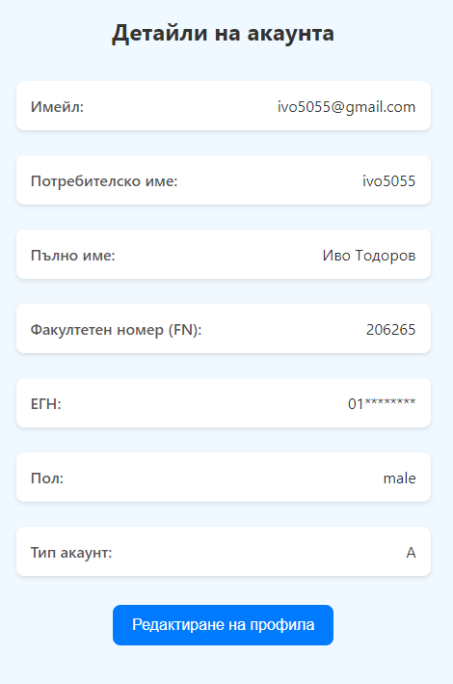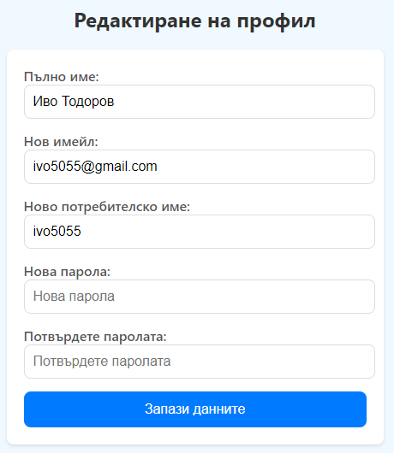

*фиг.20 Детайли на акаунта фиг.21 Редактиране на профил*

В страница “Заявки” администратора може да преглежда всички подадени заявки, както и да ги сортира използвайки подчертаните полета. Ако един потребител е изпратил няколко заявки това означава, че той иска да е в стая с желан съквартирант. Администратора може да одобри или отхвърли заяка при което потребителя ще получи нотификация.

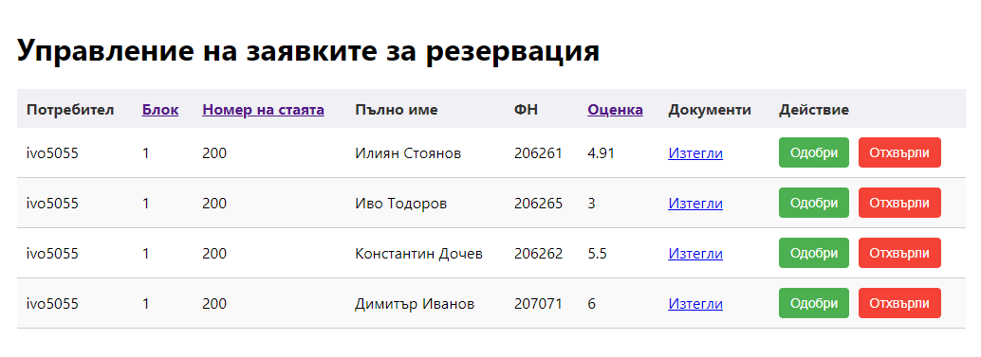

*фиг.22 Страница Заявки, Администратор*

В горния десен ъгъл на всяка обява може да се отбележи отметка за запазване на стая, към която сме потенциално заинтересовани. Щом е отбелязана от отметки страницата може да се преглеждат запазените стаи.

*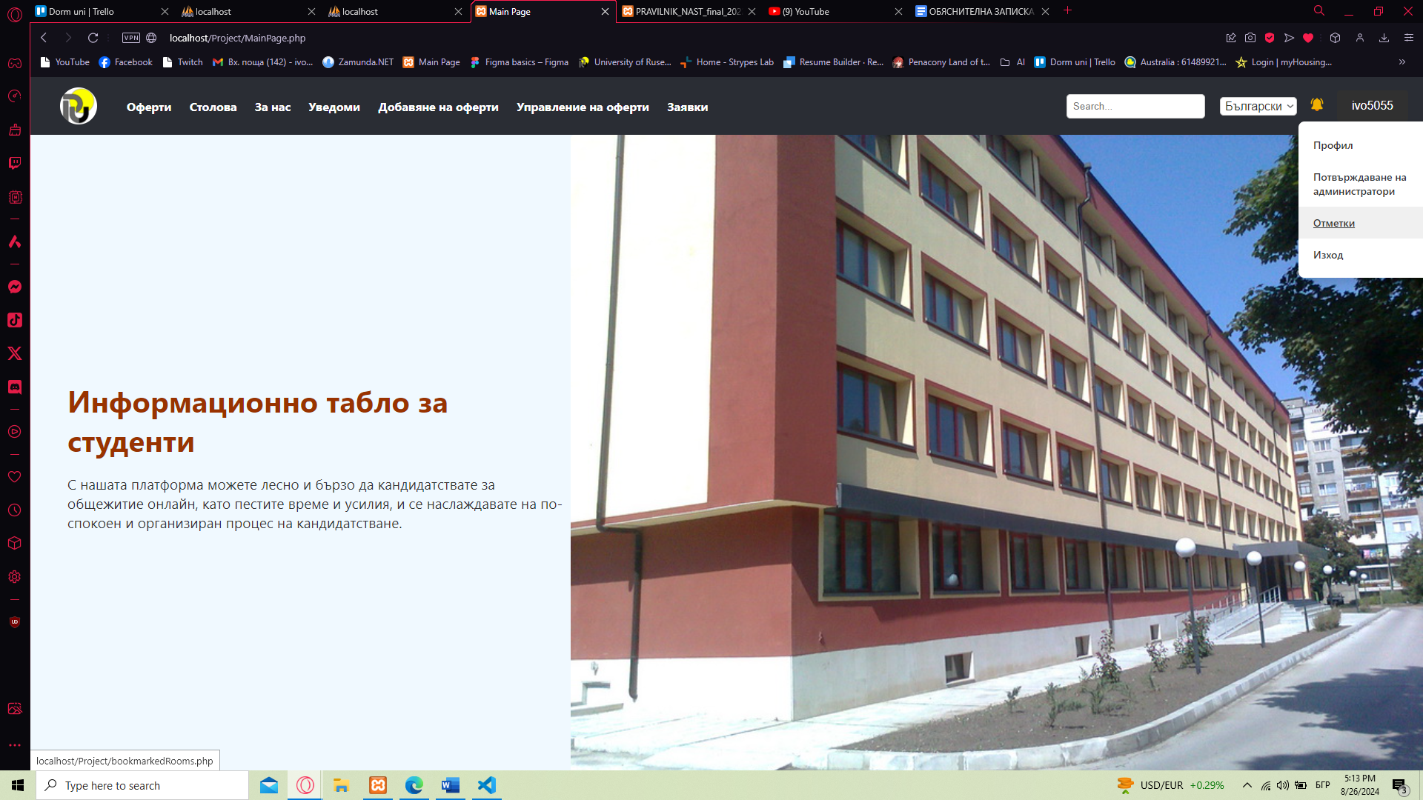***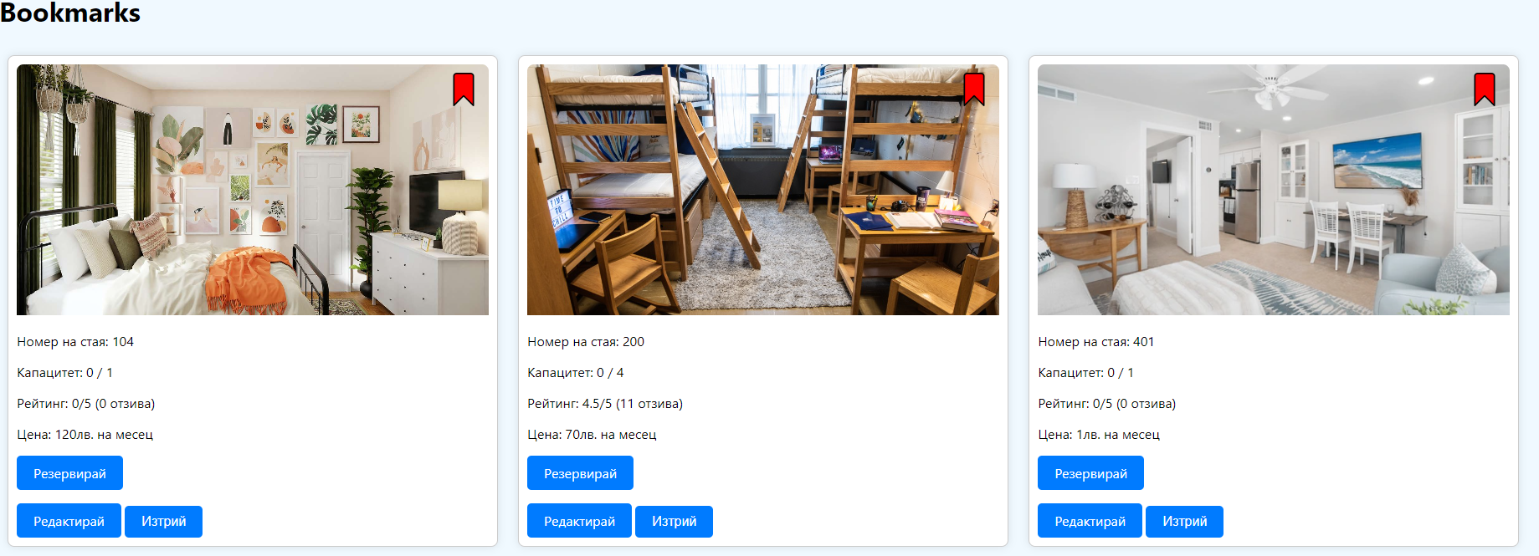**

*фиг.23 Падащо меню фиг.24 Страница Отметки*

При администраторските профили когато се разглеждат офертите има 2 допълнителни бутона при всяка заявка - Изтрий (Изтрива стаята от базата данни) и Редактирай (Пренасочва администратора в страница за редактиране).

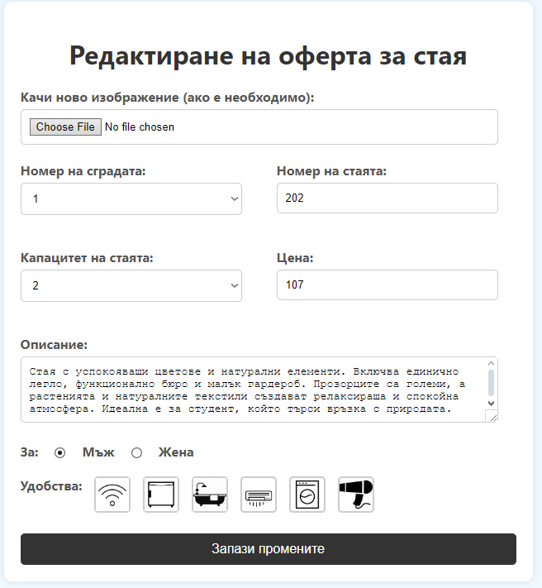

*фиг.25 Страница Редактиране на оферти, Администратор*

Чрез страницата за добавяне се добавят стаи в базата данни, като се въвежда необходимата информация имайки в предвид че две стаи не могат да имат един и същи номер, избират се наличните за стаята удобства и се качва снимката в папка “img/”, като името и се запазва в базата данни.

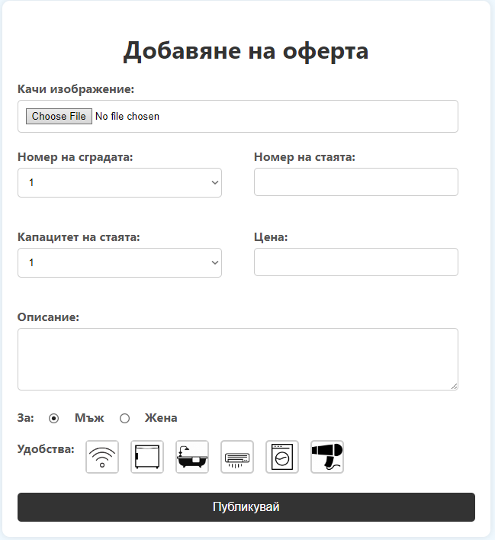

*фиг.26 Страница Добавяне на оферта, Администратор*

Страница Столова ще се използва от студенти и администратори за запазване на дадено ястие от студентската столова (Гост профили могат само да преглеждат менюто). До всеки хранителен продукт има бутон запази, чрез който продуктите отиват в кошница, от където можем да потвърдим или да изчистим кошницата. При потвърждаване столовата получава заявката на избраните продукти.

През всеки ден от седмицата менюто ще се променя автоматично. При необходимост профила на столовата ще може да изтрива и да добавя ястия за определен ден.

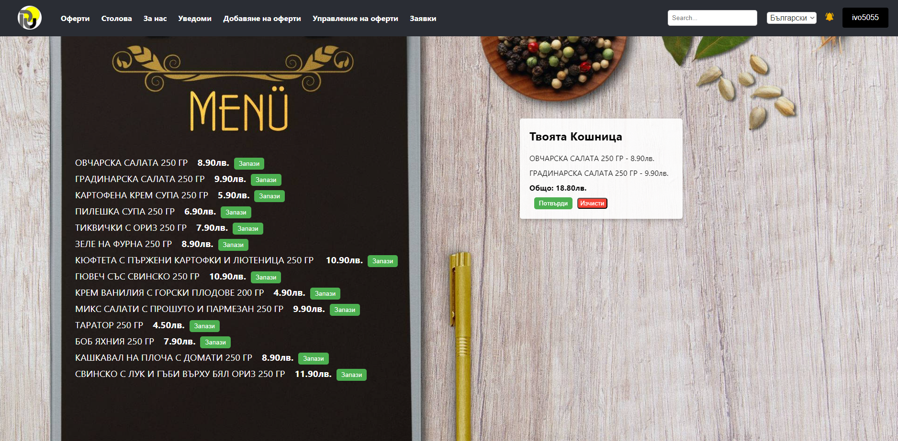

фиг.27 Страница *Столова,* администратор/студент

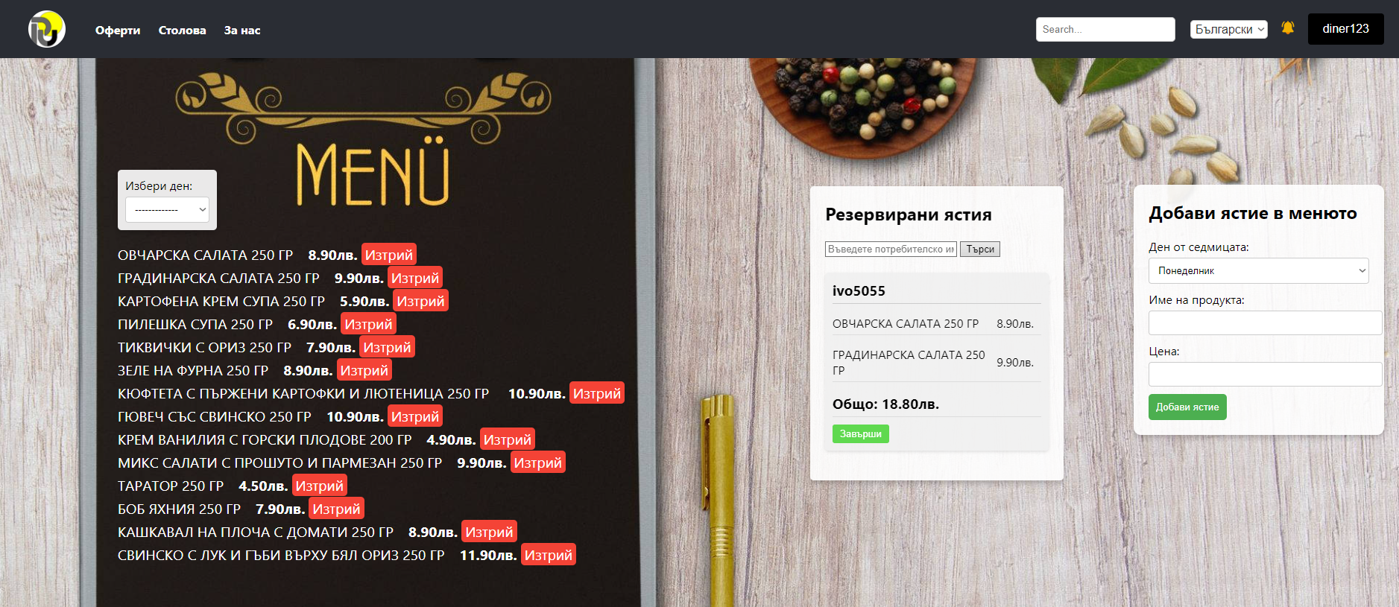

фиг.28 Страница *Столова, столова*

В страница уведоми администраторите на платформата могат да изпращат съобщения (notifications) до всички студенти или до специфично определен студент за определен от тях период от време. Също така те могат да преглеждат и премахват наличните нотификации, към кого са отправени (ако няма зададено потребителско име всички потребители получават съобщението), съдържание на нотификацията и времетраене (кога ще изтече и ще се самоизтрие).

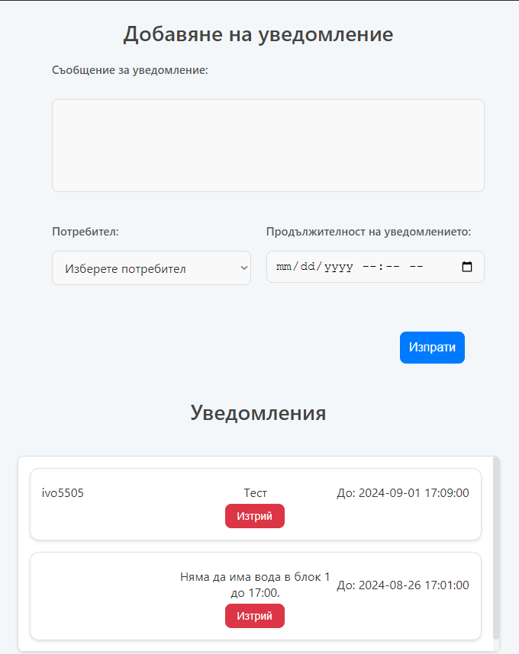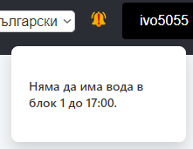фиг.29 Страница *Уведоми,* администрат*о*р *фиг.30 Уведомле*

Страница публичен чат ще се използва само от студенти с цел комуникация и взаимодействие между всички студенти в системата. Тук студентите ще могат да обменят мнения и да си задават въпроси.

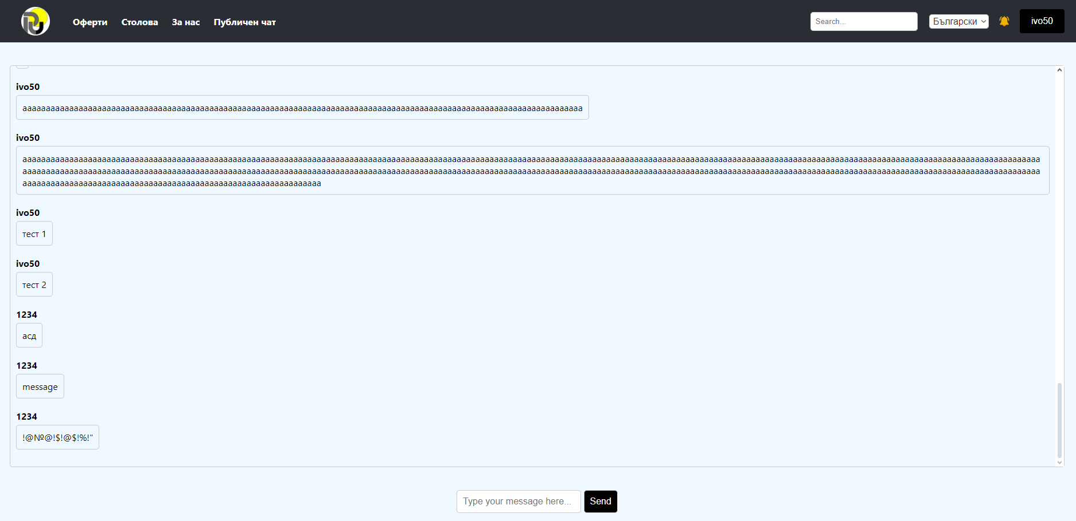

фиг.31 Страница *Публичен чат,* студент

**Описание на кода на работа**

<https://github.com/ivo5055/Project.git>

**Тестване**

[**https://www.tatvasoft.com/outsourcing/2023/07/what-is-system-testing.html**](https://www.tatvasoft.com/outsourcing/2023/07/what-is-system-testing.html) **- този текст може да го пречупиш, като описваш какви видове тестове са извършени на системата и какво е постигнато.**

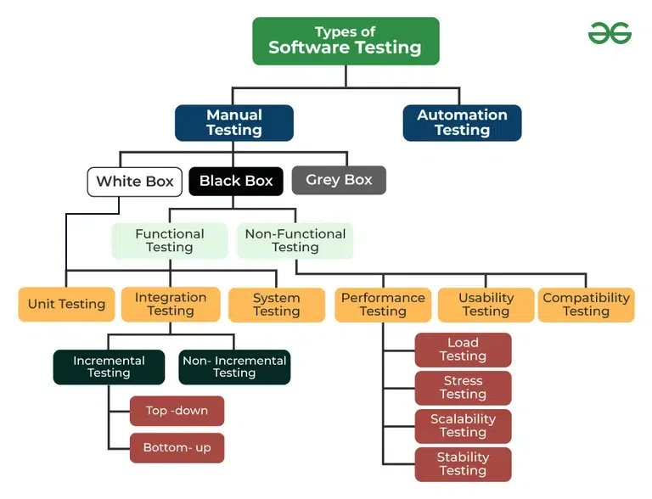

**Бъдещо развитие**

**Заключение**

Внедряването на виртуално табло за обяви за свободни стаи в студентските общежития е съвременно решение, което значително подобрява и улеснява процеса на намиране и наемане на стаи. Чрез този проект студентите получават достъп до актуална информация в реално време, с възможност за лесно търсене и филтриране на свободните стаи, което намалява времето и усилията, необходими за настаняване.

Виртуалното табло не само оптимизира административния процес, но и създава по-добра връзка между студентите и управата на общежитията. Допълнителните функции, като интегрираният чат за комуникация и информация за ежедневното меню в столовата, повишават качеството на живот в общежитието и улесняват ежедневните дейности на студентите.

В крайна сметка, този проект представлява стъпка напред в модернизацията на университетската инфраструктура, осигурявайки по-добро обслужване и по-голямо удовлетворение както за студентите, така и за администрацията. Виртуалното табло за обяви утвърждава необходимостта от интегриране на дигитални решения, които правят студентския живот по-организиран и достъпен.

**Литературни източници**

[1] Noble Desktop, "What is Figma?," [Online]. Available: <https://www.nobledesktop.com/learn/figma/what-is-figma>

[2] Martin Heller, "What is Visual Studio Code? Microsoft’s Extensible Code Editor,", Jul 08, 2022. [Online]. Available: <https://www.infoworld.com/article/2335960/what-is-visual-studio-code-microsofts-extensible-code-editor.html>.

[3] Evolution of Dreams, "Какво представлява Git? Какво трябва да знаем за GitHub,", Apr 14, 2021 [Online]. Available: <https://www.evolutionofdreams.com/bg/news/kakvo-predstavlyava-git-kakvo-tryabva-da-znaem-za-github-1618412137918>.

[4] Google Cloud, "Cloud Translation," [Online]. Available:

<https://cloud.google.com/translate?hl=en>

[5] Security BG Fandom, "PHP,", Sep 1, 2007 [Online]. Available: <https://securitybg.fandom.com/wiki/PHP>.

[6] World Wide Web Consortium (W3C), "CSS Glossary,", Dec 07, 2023 [Online]. Available: <https://www.w3.org/TR/css-2023/#css-glossary>.

[7] UniDigital, "Какво представлява SQL?,", Jan 24, 2024 [Online]. Available: <https://unidigital.bg/kakvo-predstavlyava-sql/>.

Гледай да има около 20 източника